Nota técnica
Los efectos de la infraestructura urbana en la salud: estimaciones para los barrios vulnerables de CABA

Introducción
¿En que medida afecta la residencia en barrios vulnerables al cuidado de la salud en los contextos urbanos? Para responder esta pregunta general se plantean dos preguntas específicas:
- ¿En qué magnitud índice la residencia en los barrios vulnerables sobre el control de las Enfermedades Crónicas No Transmisibles (ECNT)? ¿Es la distancia un factor determinante?
- ¿Son las intervenciones conductuales para incrementar el control de ECNT (igual de) efectivas en los barrios vulnerables?

Antecedentes

Metodología y fuentes de datos

Fuente de datos
El estudio realizado consta de dos estrategias distintas, pero complementarias, que buscarán responder las preguntas previamente planteadas.
En un trabajo conjunto con el Ministerio de Salud (MSAL) de la Ciudad Autónoma de Buenos Aires (CABA)fue posible reconstruir bases de datos, a partir de registros administrativos, que permiten conocer indicadores trazadores de la población con hipertensión arterial.
La partir de los registros administrativos del sistema de historia clínica electrónica de CABA se identificó a todas las personas de 21 años o más que registraban un diagnóstico de hipertensión en el sistema y que tenían una prescripción de fármacos antihipertensivos activa (criterio farmacológico de confirmación diagnóstica). Luego, se acotó la muestra para considerar únicamente el universo bajo el criterio clínico determinado por el MSAL de CABA, es decir, se evaluaron únicamente los casos con pérdida de seguimiento farmacológico, definido como la falta de retiro de medicación en los últimos 180 días. Bajo estas condiciones, la muestra obtenida es de un total de 7.082 casos. El recorte muestral impuesto nos obliga a realizar una interpretación cuidadosa de los resultados, ya que serán condicionales a la pérdida del seguimiento farmacológico, por lo tanto, no son extrapolables a la población general con hipertensión arterial. Sin embargo, se considera que este universo representa el principal universo de interés para la política sanitaria referida a la hipertensión arterial, debido a su déficit en la adherencia al tratamiento.
En conclusión, el universo de personas consideradas para este estudio son aquellas personas mayores de 21 años, diagnosticadas con HTA y con alerta de ausencia de retiro de medicación antihipertensiva (falta de adherencia al tratamiento farmacológico) residentes en CABA.
Debido a las políticas de protección de datos personales, las bases de datos con las que contamos tienen un alto grado de anonimato, lo que limita el análisis cuantitativo en diversos aspectos. La principal limitante es la falta de datos georreferenciados a nivel individual, lo que implica que para los residentes en barrios populares el mínimo nivel de desagregación geográfica es el asentamiento de residencia, mientras que para el resto de la población el nivel de desagregación geográfica se limita a la comuna, pudiendo existir un grado considerable de heterogeneidad en comunas de gran tamaño.

Estimación de características sociodemográficas de comunas y barrios populares
La base de datos de registros administrativos cuenta con pocas variables que nos permiten caracterizar a la población: sexo, edad, prevalencia de diabetes, y comuna o barrio popular de residencia. Además, se incluyen las siguientes variables sanitarias: cantidad de días desde la última consulta por HTA, turnos médicos reservados y el servicio en el cual se reservó el turno. Para el análisis de datos sociodemográficos se incorporaron datos del Censo Nacional de Población y vivienda 2022. Para las observaciones que tienen una pertenencia declarada a una comuna determinada, se asumió que el valor promedio de la comuna era representativo, mientras que para las observaciones residentes de barrios populares se utilizó un promedio de los radios censales que conforman el barrio. Es decir, el valor promedio de la variable S, del barrio b se estimo como
$$\begin{aligned}S_{b}=\frac{1}{N_{b}}\sum_{r=1}^{N_{b}}{S_{r}⋅w_{r,b}} \#\left(1\right)\end{aligned}$$

Donde $N_{b}$es la cantidad de radios censales que pertenecen al barrio b, $S_{r}$ es el valor de la variable S en el radio censal r y $w_{r,b}$ es el peso correspondiente del radio r en el barrio b, donde
$$\begin{aligned}w_{r,b}=\frac{a_{r}∩a_{b}}{\sum_{r∈R_{b}}{\left(a_{r}∩a_{b}\right)}} \#\left(2\right)\end{aligned}$$

Siendo $a_{r}$el área total del radio r y $a_{b}$ el área total del barrio b.

Estimación de distancias y tiempos a centros de salud
Además, se realizaron estimaciones de las distancias y tiempos a pie y en automóvil a los centros de salud más cercanos. De la página de datos abiertos del gobierno de la ciudad (GCBA) se descargó la georreferenciación de todos los CeSAC y hospitales públicos, luego se calculó el centroide de cada comuna y de cada barrio popular y se estimó la distancia euclidiana a cada uno de los CeSAC y hospitales registrados. Para estimar el tiempo hasta el CeSAC más cercano se utilizó la API de Open Route Service (ORS).
El centroide de cada polígono de comuna o barrio popular es el centro de masa del polígono, es decir, es el punto $\left(\overline{x},\overline{y}\right)$que minimiza la distancia cuadrática media a todos los puntos del polígono.

Estimación del efecto de vivir en un barrio popular sobre el control de salud
El efecto de vivir en un barrio popular sobre la cantidad de días desde el último control de hipertensión arterial se puede estimar como
$$\begin{aligned}y_{i}=α+δV_{i}+∑β_{j}X_{j,i}+∑γ_{k}Z_{k.b}+θD_{b}+ε_{i} \#\left(3\right)\end{aligned}$$

Donde $y_{i}$ es el logaritmo natural de la cantidad de días desde la última consulta, $V_{i}$ es una variable dicotómica que indica si el individuo i reside en un barrio popular o no y $X_{j,i}$ es un vector de variables de control que para cada individuo que incluyen el sexo y términos polinómicos sobre la edad. También incluye un vector de variables de control $Z_{k,b}$ con características demográficas obtenidas del CNPV2022 para cada comuna o barrio popular y una variable $D_{b}$ que mide el tiempo hasta el CeSAC más cercano para cada barrio o comuna b.
Además, se estimaron efectos heterogéneos según la calidad de los materiales de la vivienda, considerando como un proxy de accesibilidad. Se considera que una persona vive en un entorno de baja accesibilidad cuando el porcentaje de hogares con materiales de calidad deficiente (según la categorización del CNPV2022) supera el 60%.
$$\begin{aligned}y_{i}=α+δ_{1}V_{i}+∑β_{j}X_{j,i}+δ_{2}\left(V_{i}⋅C_{b}\right)+γ_{c}C_{b}+θD_{b}+ε_{i}\#\left(4\right)\end{aligned}$$

Donde $C_{b}$ es una variable dicotómica que indica si la persona vive en un barrio de baja accesibilidad o no.
Como otra aproximación a la accesibilidad de las personas a los centros de salud, se utiliza la distancia al CeSAC más cercano medida como el tiempo a pie hasta el mismo. Para este análisis se estiman efectos lineales sobre la distancia de la forma
$$y_{i}=α+δ_{1}V_{i}++λE_{b,i}+\sum_{n=1}{γ_{n}D_{b,i}^{n}}+φ\left(V_{i}⋅E_{b,i}\right)+\sum_{n=1}{π_{n}\left(D_{b,i}^{n} ⋅E_{b,i}\right)}+\sum_{n=1}{κ_{n}\left(D_{b,i}^{n} ⋅V_{i}\right)}+\left(\sum_{n=1}^{2}{θ_{n}\left(D_{b,i}^{n}⋅V_{i}⋅E_{b,i}\right)}\right)+∑β_{j}X_{j,i}+ε_{i}$$
Donde la variable $D_{b,i}^{n}$ es la distancia en tiempo, desde el centroide del barrio b, donde vive la persona i, hasta el CeSAC más cercano, elevado a la n para capturar efectos no lineales. La variable $E_{b,i}$ refiere a la distancia euclidiana del centroide del barrio b al CeSAC más cercano. Al condicionar en la distancia euclidiana, además del tiempo a pie, se logra capturar mejor el efecto de la baja accesibilidad de los barrios populares. Para recuperar el coeficiente de interés se estima el efecto marginal de vivir en un barrio popular de la forma
$$\begin{aligned}\hat{EM}\left(D\right)= \frac{∂E\left[y_{i} | D_{i},E_{i},X_{i}\right]}{∂V}\#\left(6\right)\end{aligned}$$

La aproximación que obtenemos es
$$\begin{aligned} \hat{EM}\left(D\right)={\left.\frac{∂{\hat{y}}_{i}}{ ∂V_{i}}\right|}_{D_{i}=D}\#\left(7\right)\end{aligned}$$
Que es el efecto sobre la cantidad de días desde la última consulta, de vivir en un barrio popular, condicional en la distancia al CeSAC más cercano.

Intervenciones conductuales para incrementar el control en salud en contextos urbanos
De la muestra de 7.082 casos, se seleccionaron aleatoriamente 1.000, los cuales se dividió en un grupo control y un grupo tratamiento en partes iguales. El experimento consistió en el envío de mensajes informativos sobre la falta de seguimiento médico de la hipertensión arterial y se ofreció la posibilidad de solicitar el turno de forma inmediata mediante el chat o mediante llamada telefónica.
Se consideró un resultado positivo el hecho de que una persona hubiera reservado un turno relevante para el control de hipertensión arterial. También se midió una externalidad sobre la solicitud de turnos no necesariamente relativos al control de hipertensión arterial, ya que el recordatorio puede generar un efecto de más extenso sobre la necesidad de reservar turnos médicos generales.
Se estima el efecto marginal promedio (AME) de la intervención y los odds ratios (OR) asociados a partir de
$$\begin{aligned}OR=\log\left(\frac{P}{1-P}\right)=α+δ_{e}T_{i}+ε_{i} \#\left(8\right)\end{aligned}$$

Donde $δ_{e}$ es el OR asociado a haber recibido un recordatorio vía mensaje. De la misma forma, el AME se estima como
$$\begin{aligned}AME=\frac{1}{N}\sum_{i}{\left[P\left(Y=1 \right|D_{i}=1,X_{i})-P\left(Y=1\right|D_{i}=0,X_{i})\right]} \#\left(9\right)\end{aligned}$$

También se analizan efectos heterogéneos dependiendo de la densidad de centros de atención primaria en la cercanía. Definiendo
$$\begin{aligned}ρ_{b}=\frac{∑CAP_{b}}{a_{b}} \#\left(10\right)\end{aligned}$$

Donde CAP son los centros de atención primaria en el barrio b y $a_{b}$ es el área del barrio b. Se estiman
$$\begin{aligned}\log\left(\frac{P}{1-P}\right)=α+δ_{e}T_{i}+ρ_{b}+δ_{h}\left(T_{i}⋅ρ_{b}\right)+ε_{i}\#\left(11 \right)\end{aligned}$$

Además, para capturar posibles efectos de externalidades positivas de la intervención, se evaluará el resultado sobre la demanda total de turnos, no únicamente los turnos relevantes para el tratamiento de hipertensión arterial, para esto se estimarán dos regresiones lineales distintas
$$\begin{aligned}p_{r}=α_{r}+δ_{r}T_{i}+ε_{i} \#\left(12\right)\end{aligned}$$
Y
$$\begin{aligned}p_{t}=α_{t}+δ_{t}T_{i}+ε_{i}\#\left(13\right)\end{aligned}$$
Donde $p_{r}$ es la probabilidad de solicitar un turno relevante para HTA y $p_{t}$ es la probabilidad de solicitar un turno en cualquier especialidad del sistema de salud. Para analizar efectos de externalidad se testeará si
$$δ_{t}>δ_{r}$$
Una opción sencilla es estimar
$$\begin{aligned}p_{t}-p_{r}=\left(α_{t}-α_{r}\right)+\left(δ_{t}-δ_{r}\right)T_{i}+ε_{i} \#\left(14\right)\end{aligned}$$
Si el coeficiente que acompaña a $T_{i}$ resulta estadísticamente significativo y positivo, entonces hay externalidades positivas.

Resultados

Descripción de la muestra
En esta sección se presentan algunos estadísticos descriptivos de la muestra total de 7.082 casos obtenida, las características sociodemográficas estimadas a partir de los datos censales y las distancias y tiempos estimados a los centros de salud.
La figura 1 presenta la distribución geográfica de la muestra considerada (N), según comuna de pertenencia o barrio popular.
Figura 1. Distribución geográfica de la muestra
Nota: recuadros únicamente para barrios populares de 100 o más residentes registrados en la muestra.

Se puede observar una mayor concentración de la población en las comunas del sur de la ciudad (comunas 4 y 8). Del total de la muestra aproximadamente el 17% (N=1.235) registra residencia en un barrio popular.
La figura 2 presenta el porcentaje de población que vive en hogares con NBI, con una calidad deficiente de los materiales de la vivienda, con un clima educativo bajo y en condiciones de hacinamiento. Se puede ver claramente que los barrios populares presentan niveles notoriamente más elevados de NBI, déficit en la calidad de los materiales de construcción de la vivienda, hacinamiento y de bajo clima educativo en el hogar. El contraste de la figura 2 destaca la concentración de altos niveles de los indicadores de vulnerabilidad en los barrios.

Figura 2. Prevalencia de características sociodemográficas

A su vez, la figura 3 presenta una descripción de la asociación entre las distintas variables analizadas, junto con una estimación de la función de densidad en la diagonal de la matriz. A su vez, se distingue entre la población en barrios vulnerables y la población fuera de ellos.

Figura 3. Correlación entre variables sociodemográficas.
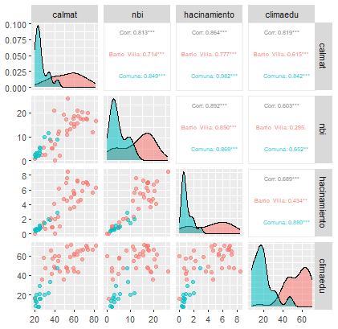

La cercanía o lejanía a los centros de salud puede ser un determinante fundamental de la recurrencia y frecuencia con la que se realizan los controle de rutina, en este sentido la figura 4 muestra el tiempo a pie desde el centroide de la comuna o del barrio popular al CeSaC más cercano. En el panel (B) se pueden ver mapeados los CeSaC de referencia.
Figura 4. Tiempo a pie al CeSaC más cercano
La tabla 1 describe las principales características sociodemográficas de la población estudiada.

Tabla 1. Descriptivos de la muestra total
 |  | Residencia
Variable | Total¹(N=7.082) | No villa¹(N=5.846) | Villa¹(N=1.235)
Edad (años) | 59.1 (13.2) | 59.6 (13.0) | 56.8 (13.8)
Sexo
Femenino | 4,310 (60.9%) | 3,452 (59.0%) | 858 (69.5%)
Masculino | 2,771 (39.1%) | 2,394 (41.0%) | 377 (30.5%)
Diabetes | 2,420 (34.2%) | 1,981 (33.9%) | 439 (35.5%)
NBI (%) | 8.4 (5.7) | 6.2 (3.3) | 17.6 (3.8)
Buena calidad de materiales (%) | 64.3 (15.1) | 70.7 (7.3) | 37.7 (8.4)
Hacinamiento (%) | 2.1 (1.8) | 1.4 (0.8) | 5.2 (1.5)
Clima educativo bajo (%) | 31.6 (17.6) | 24.9 (11.7) | 59.3 (8.2)
Tiempo al CeSAC más cercano (min a pie) | 13.6 (8.7) | 15.8 (8.2) | 4.6 (2.8)
Tiempo al Hospital más cercano (min a pie) | 23.7 (14.5) | 22.9 (15.0) | 26.9 (11.7)
Días desde última consulta médica | 219.6 (202.7) | 218.1 (203.9) | 226.5 (196.7)
Días desde última dispensa de medicación | 426.2 (173.0) | 430.4 (173.1) | 406.2 (171.2)
¹Media (DE) para variables continuas; N (%) para categóricas

La tabla 1 muestra que la población en barrios populares es, en promedio, casi 3 años más jóven que la población fuera de los barrios. A su vez, la muestra captura un porcentaje mayor de mujeres que de hombres en los barrios, esto se replica en la población general, aunque con menor intensidad. Esto surge de la mayor tasa de consulta al sistema de salud que presenta la población femenina en relación a la masculina. Sin embargo, resulta de interés que este efecto se mitiga en los barrios populares.
A simple vista se puede ver que, a pesar de estar más cerca de los CeSaC, la población de los barrios populares pasa, en promedio, más días sin realizar consultas médicas de seguimiento por hipertensión arterial.

En la siguiente sección se presentan los resultados de la magnitud del efecto de vivir en un barrio popular, condicional a las características socioeconómicas y la distancia a los CeSaC.

El efecto de la accesibilidad
En la tabla 2 se puede ver con claridad como la residencia en barrios populares afecta a los controles de salud. Específicamente, controlando por distintas variables sociodemográficas, geográficas y de accesibilidad urbana se puede ver que el efecto sobre la falta de consulta médica persiste, teniendo impactos directos en la salud de la población.

Tabla 2. Efectos de vivir en barrios populares sobre la adherencia al tratamiento
 | (1) | (2) | (3) | (4) | (5) | (6)
Barrio popular | 0.116*** | 0.160*** | 0.174*** | 0.184** | 0.176* | 0.138
 | (0.0381) | (0.0380) | (0.0648) | (0.0810) | (0.0980) | (0.101)
Sexo (Varón) |  | 0.187*** | 0.185*** | 0.185*** | 0.183*** | 0.182***
 |  | (0.0398) | (0.0399) | (0.0400) | (0.0400) | (0.0400)
Edad |  | 0.0176** | 0.0175** | 0.0180** | 0.0175** | 0.0179**
 |  | (0.00847) | (0.00849) | (0.00851) | (0.00850) | (0.00850)
Edad² |  | -6.65e-05 | -6.65e-05 | -7.08e-05 | -6.68e-05 | -6.98e-05
 |  | (7.46e-05) | (7.47e-05) | (7.48e-05) | (7.47e-05) | (7.48e-05)
Tiempo a pie al CeSaC |  |  |  |  | -0.00420 | 0.0164
 |  |  |  |  | (0.00560) | (0.0127)
Clima educativo bajo |  |  | -0.000508 | -0.00274 | -0.00268 | -0.00278
 |  |  | (0.00172) | (0.00316) | (0.00399) | (0.00399)
Constant | 4.775*** | 3.899*** | 3.925*** | 4.292*** | 4.024*** | 4.050***
 | (0.0189) | (0.236) | (0.245) | (0.628) | (0.486) | (0.486)
Observations | 6,307 | 6,307 | 6,307 | 6,307 | 6,307 | 6,307
R-squared | 0.002 | 0.023 | 0.022 | 0.023 | 0.022 | 0.023
FE infraestructura | NO | NO | NO | SI | SI | SI
FE tiempo al CeSaC | NO | NO | NO | NO | SI | SI
FE distancia al CeSaC | NO | NO | NO | NO | NO | SI
SE robustos entre paréntesis
*** p<0.01, ** p<0.05, * p<0.1

Como se ve en la tabla 2, el efecto estimado es robusto a distintas especificaciones econométricas. Se estima que vivir en un barrio popular incrementa entre un 11,6% y un 18,4% el tiempo entre consultas médicas de seguimiento en hipertensión arterial. Considerando la transformación logarítmica sobre la variable de resultados, el efecto estimado corregido de la forma
$$β^{c}=e^{β}-1$$
Varía entre un 12,3% y 20,2% dependiendo de la especificación del econométrica utilizada. Estos efectos estimados, aplicados sobre la cantidad de días promedio del grupo de comparación, es decir, la población fuera de los barrios populares (media = 218 días) implica un incremento promedio de entre 26 y 44 días para la población residente en barrios.
De la tabla 2 se desprende también que los varones experimentan más rezago entre consultas de seguimiento y que a medida que se incrementa la edad de las personas, el problema se agrava.
Para el análisis de efectos heterogéneos se evalúan diferencias según la calidad de materiales de la vivienda, sexo de la persona y según la distancia al CeSaC más cercano.
La tabla 3 evidencia las principales restricciones que enfrenta la población: vivir en un barrio popular incrementa aún más la falta de adherencia al tratamiento cuando las condiciones habitacionales generales del barrio son deficientes. La calidad constructiva deficiente genera rezagos mayores en los controles sanitarios asociados a la hipertensión arterial entre la población de los barrios. Mientras que en los barrios populares con mejor calidad constructiva el efecto es de entre un 10% y un 13% más, el efecto se amplifica hasta llegar a ser un 25% en los barrios con peor calidad de materiales en las viviendas.
Entre los grupos más afectados, son las mujeres las que experimentan mayores rezagos, viéndose perjudicadas en tiempo entre consultas hasta un 25% mayores por vivir en barrios populares.
Tabla 3. Efectos heterogéneos de residir en un barrio popular, según características de la población
 | (1) | (2) | (3)
Panel (A): Calidad de la construcción
Buenos Materiales | 0.104 | 0.169 | 0.130
 | (0.136) | (0.156) | (0.159)
Materiales precarios | 0.140** | 0.231*** | 0.254**
 | (0.0565) | (0.0859) | (0.101)
Panel (B): Sexo
Mujer | 0.190*** | 0.249*** | 0.248***
 | (0.0469) | (0.0824) | (0.0939)
Varón | 0.104 | 0.157* | 0.152
 | (0.0643) | (0.0925) | (0.103)
Observations | 6,303 | 6,303 | 6,301
Controles sociodemográficos | SI | SI | SI
FE infraestructura | NO | SI | SI
FE tiempo y distancia | NO | NO | SI
SE robustos entre paréntesis
*** p<0.01, ** p<0.05, * p<0.1
En la tabla 2 se presenta un coeficiente positivo para los varones, implicando mayor rezago por parte de este grupo, sin embargo, al explorar efectos heterogéneos del impacto de residencia en barrios populares, se ve que esto es un factor que perjudica más a las mujeres. Estos resultados no contradicen los expuestos en la tabla 2, sino que los complementan.
Otra barrera fundamental para el acceso a la salud es la distancia a los servicios de salud. Se estimaron efectos heterogéneos dependiendo de la distancia al CeSaC más cercano, los resultados exhibidos en la figura 5 muestran que a medida el efecto de vivir en un barrio popular se amplifica cuando el tiempo hasta el CeSaC más cercano aumenta. Es decir, la distancia a los servicios de salud no impacta a toda la población por igual, para la población más vulnerable, residente en barrios populares, el tiempo de viaje constituye una barrera más significativa que para la población fuera de estos.

Figura 5. Efecto de residir en un barrio popular según distancia al CeSaC
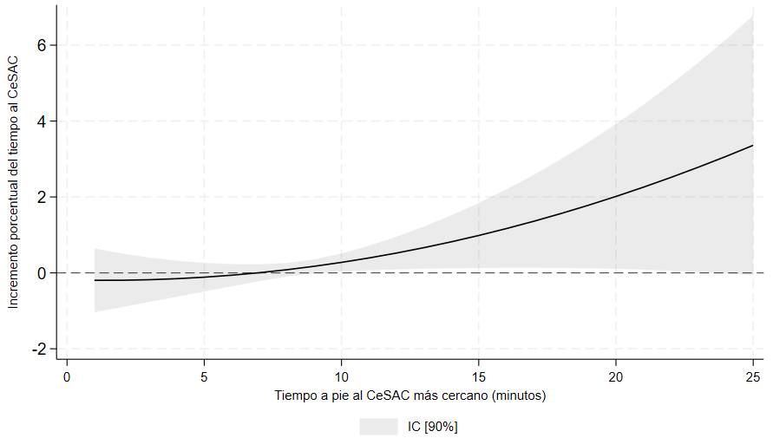
En resumen, los resultados presentan evidencia robusta acerca del efecto negativo sobre los controles de salud derivado de la residencia en barrios populares. A pesar de que es posible argumentar que los impactos negativos de vivir en contextos de alta vulnerabilidad socioeconómica no son consecuencia puramente de las desventajas y restricciones a la precariedad de la infraestructura urbana y la baja accesibilidad a servicios básicos, los resultados mostrados en la tabla 3 (panel A) evidencian la profundización de las problemáticas cuando los contextos de vulnerabilidad socioeconómica se ven agravados por un entorno de mala calidad constructiva y una precaria urbanización. Los resultados exhibidos plantean que, condicional a la falta de adherencia al tratamiento en hipertensión arterial, los plazos de consulta con los servicios de salud se incrementan en contextos urbanos de vulnerabilidad social y precaria infraestructura urbana.
La siguiente sección presenta los resultados del experimento realizados sobre una submuestra de individuos (N=1.000) para evaluar el efecto de intervenciones conductuales para incrementar la adherencia al tratamiento en ECNT.

Políticas de salud en contextos urbanos
La pérdida de seguimiento en pacientes con hipertensión arterial (HTA) constituye uno de los principales obstáculos para el control efectivo de la enfermedad. La no adherencia a las citas de control y a la medicación antihipertensiva representa uno de los principales determinantes de la presión arterial no controlada, con consecuencias directas sobre la morbimortalidad cardiovascular. Este fenómeno no es exclusivo de entornos de bajos recursos: la heterogeneidad de los sistemas sanitarios, las crisis económicas y las barreras de acceso agravan el problema en contextos de alta vulnerabilidad social, como ha documentado la propia literatura argentina sobre acceso a medicación esencial y exceso de mortalidad durante períodos de inestabilidad económica (Macchia et al., 2020; 2024). En ese marco, los sistemas de salud públicos enfrentan el desafío de diseñar estrategias activas de recaptación que sean escalables y de bajo costo. Las intervenciones conductuales evaluadas en salud han presentado resultados heterogéneos. Entre participantes con hipertensión no controlada aleatorizados a una app en atención primaria lograron reducciones similares en la presión sistólica respecto al cuidado estándar, pero con mayor adherencia al monitoreo domiciliario (Beger et al., Front Digit Health, 2025). En paralelo, la incorporación de chatbots con inteligencia artificial para el acompañamiento sostenido de pacientes hipertensos en la comunidad es un área emergente: si bien los chatbots pueden proveer asistencia inmediata y personalizada adecuada para intervenciones de acompañamiento crónico, la evidencia sobre su aceptabilidad en pacientes hipertensos y los factores que la determinan en entornos reales es aún escasa (Chen et al., BMC Public Health, 2024).

Con el objetivo de evaluar las intervenciones conductuales en el contexto de la Ciudad de Buenos Aires, se implementó un ensayo clínico pragmático aleatorizado con diseño de lista de espera corta (stepped-wedge abreviado) en el sistema público de salud de la Ciudad Autónoma de Buenos Aires. A partir de un universo de aproximadamente 7.082 adultos con hipertensión arterial (HTA) identificados mediante la historia clínica electrónica unificada, que cumplían criterios de inclusión (≥21 años, prescripción de tratamiento antihipertensivo y pérdida de seguimiento durante ≥180 días), se seleccionaron aleatoriamente 1.000 pacientes para su asignación 1:1 a los grupos de intervención y control. La aleatorización se realizó mediante bloques de tamaño variable y estratificación por efector de salud, residencia en barrio popular o no, edad, sexo y presencia de diabetes. Tras la exclusión de dos casos, la cohorte analítica final quedó conformada por 998 individuos (499 por brazo).
Los participantes asignados al grupo intervención recibieron mensajería digital proactiva desde una línea institucional, ofreciendo la asignación de un turno para control de HTA, con posibilidad de derivación a una llamada telefónica según preferencia del paciente. El grupo control continuó recibiendo la modalidad habitual de atención, sin envío de mensajería. El período de observación comprendió los primeros 30 días desde el inicio temprano de la intervención.
A continuación, se presentan las características basales de los grupos control y tratamiento en la tabla 4.

Tabla 4. Características basales de los participantes (N=998)
Característica | Tratamiento (N = 499) | Control (N = 499) | p-valor
Edad, años | 60 (13) | 61 (12) | 0.7
Días desde última consulta | 321 (229) | 315 (227) | 0.7
Sexo
Femenino | 300 (60%) | 313 (63%) | 0.4
Masculino | 199 (40%) | 186 (37%) | 0.4
Prevalencia de diabetes
Sin diabetes | 338 (68%) | 346 (69%) | 0.6
Con diabetes | 161 (32%) | 153 (31%) | 0.6
Barrio popular
No vive en barrio popular | 443 (89%) | 452 (91%) | 0.3
Vive en barrio popular | 56 (11%) | 47 (9.4%) | 0.3
Nota: Media (DE) para variables continuas; N (%) para categóricas

Los participantes de ambos grupos presentan características sociodemográficas balanceadas y sin diferencias significativas entre ellos.
Debido a que las características basales no presentan diferencias significativas entre ambos grupos como resultado de un correcto proceso de aleatorización, las diferencias estimadas a partir de un test de diferencia de medias para las variables de resultados son atribuibles a la intervención, ya que la presencia de la misma es la única característica observable que diferencia los grupos.
El principal resultado estimado es una variable binaria que indica si la persona solicitó o un turno relevante en el período de estudio. Además, se define un indicador de resultados intermedios como la proporción de personas que aceptaron un turno de forma instantánea mediante la comunicación establecida por el mensaje enviado.
El experimento arroja resultados alentadores: se estima un OR de 2,99 para la población general. Lo que indica que, en relación a las personas que no recibieron el tratamiento, quienes si fueron tratados presentan aproximadamente 2 veces más chances de solicitar un turno médico para seguimiento de hipertensión arterial. En términos absolutos, el efecto marginal promedio (AME) estimado es de 4,8 puntos porcentuales de probabilidad, es decir, las personas que reciben un mensaje de seguimiento incrementan su probabilidad de solicitar un turno en 4,8 p.p., lo que representa un incremento de 84% sobre la probabilidad del grupo control (2,6%). En lo que respecta a los resultados intermedios, el OR estimado es de 2,22 y el efecto marginal promedio es de 3p.p.
Sin embargo, al analizar los efectos heterogéneos al interior de los barrios populares, los resultados son inconclusos. Mientras que para la población fuera de los barrios el AME es de 5,2p.p., en el caso de la población en barrios es de 1,4p.p. y resulta ser no estadísticamente significativo (p-valor≥0.66). Esto, sin embargo, podría deberse al escaso tamaño muestral obtenido en las villas (N=103), dificultando la detección del efecto. Estimaciones realizadas ex – post muestran que, con el tamaño muestral considerado, el efecto mínimo detectable sería de una diferencia de 17,1 p.p. es decir, un efecto aproximadamente 10 veces mayor al estimado. La tabla 5 exhibe los resultados presentados de forma clara.

Tabla 5. Efecto de la mensajería proactiva en la solicitud de turnos médicos
Resultado | Control | Tratamiento | OR | AME | P>|t|
Población general
Solicitud de turno | 0,026 | 0,074 | 2,994 | 0,048 | 0,000
Solicitud de turno en contacto | 0,026 | 0,056 | 2,222 | 0,030 | 0,017
Barrios populares
Solicitud de turno | 0,021 | 0,036 | 1,704 | 0,014 | 0,661
Solicitud de turno en contacto | 0,021 | 0,036 | 1,704 | 0,014 | 0,661

La figura 6, a continuación, exhibe de forma gráfica como varía el efecto marginal promedio de la intervención dependiendo de la densidad de CeSaC por km² en la comuna. Esto nos permite reportar una medida adicional como la infraestructura urbana en salud moldea el accionar de la población. Los resultados estimados se presentan únicamente para la población fuera de los barrios populares, ya que debido a la baja cantidad de observaciones en barrios populares las estimaciones resultan inconsistentes.
Figura 6. AME de la intervención según densidad de CeSaC en la comuna
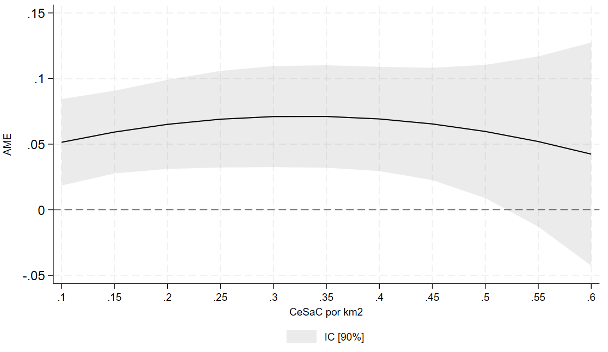
La figura 6 muestra un AME cóncavo como función de la densidad de CeSaC, donde el efecto es menor cuanto menor oferta de servicios de salud hay en la comuna, sin embargo, a medida que aumenta la disponibilidad de los mismos, la intervención se vuelve más efectiva. Es decir, las intervenciones conductuales en salud son (más) efectivas en la medida en la que la infraestructura urbana en salud este provista y sea un factor habilitante.
Naturalmente, dentro del rango observado, y con las limitaciones ya previamente explicadas de este trabajo, el efecto de la intervención alcanza un máximo para una densidad de aproximadamente 0,35 CeSaC por km², es decir, un CeSaC cada 2,8 km² cuadrados aproximadamente. Sin embargo, debido a las limitaciones econométricas de este estudio, resulta complejo diferenciar el efecto de densidad de oferta de servicios de salud, de la heterogeneidad no observada de cada comuna, ya que únicamente se calcula la densidad para cada comuna.

Finalmente, se estimó el efecto de la potencial externalidad que genera la intervención sobre la demanda general de turnos en el sistema de salud considerando como un resultado válido todos los turnos solicitados en el período del estudio y no únicamente los turnos relevantes para hipertensión arterial. Para comparar estos resultados se estimaron las ecuaciones 12, 13 y 14 detalladas en la sección de metodología únicamente para la población fuera de los barrios populares (debido a la baja cantidad de observaciones en los mismos).
Los resultados muestran una externalidad positiva pero chica (y no estadísticamente significativa). Mientras que el efecto sobre los turnos relevantes para HTA fue de 5,2p.p., para el total de turnos solicitados el efecto fue de 5,5p.p., expresando una externalidad positiva de 0,3p.p. en la probabilidad de solicitar un turno no asociado al control o tratamiento de HTA, por lo que no es posible concluir que existan externalidades positivas reales.

Se eliminan 775 observaciones que no se logra determinar a qué barrio popular pertenecen.
Se considera un turno relevante a turnos solicitados en clínica médica, medicina familiar, cardiología, salud integral o que el turno registre algún motivo de consulta por hipertensión arterial en la historia clínica electrónica.

